桃園市立大有國民中學109學年度第一學期三次評量試卷
年 級 | 八年級 | 考 試  科 目 | 地 理 |  |  | 命 題  範 圍 | L1 ～ L2 | 作 答  時 間 | 45分
班 級 |  | 姓 名 |  | 座 號 |  | 分 數
- 選擇題，共45題，第1～10題，每題三分；第11～45題，每題兩分，計100分
- 題目卷，共兩張四面，請仔細作答 第一頁

1.( ）登革熱疫情是臺灣每年夏天都十分重視的環境與健康問題，原本只發生於熱帶及副熱帶地區的
登革熱，現今隨著病媒蚊的分布，疫情已逐漸擴散到溫帶地區。此現象的原因和下列何者關係
最為密切？(A) 空氣汙染加劇 (B) 全球氣候變遷 (C) 病媒蚊適應力增強 (D) 病毒變種所致。

甲 | 乙 | 丙
 |  | 
2.( ) 世界各地房屋的建材與形式，往往會因人們
適應環境而有不同的呈現方式與特色，觀察
右表的三種房屋形式，若依其所在的緯度，
由低緯至高緯加以排列，正確的順序應是？
(A) 甲乙丙 (B) 乙丙甲
(C) 丙甲乙 (D) 丙乙甲。
3.( ) 大洋洲是世界陸地面積最小的洲，但散佈範圍卻非常廣大，若依大洋洲的位置分布與環境特性，
下列何種地理景象在當地「最不可能看到」?
(A) 曲折壯麗的峽灣 (B) 絢麗多姿的海底珊瑚 (C) 滾燙的火山熔岩 (D) 靜謐的永夜大地。
4.( ）每年12月25日的聖誕節裡，世界各地往往皆會出現小朋友們最期待的聖誕老公公，下列何地
的聖誕老公公最有可能因配合當地的季節溫度，而穿著短衣短袖在街頭與人們同樂？
(A) 澳洲雪梨 (B) 法國巴黎 (C) 日本東京 (D) 美國紐約。
5.( ）澳洲自20世紀後期開始，便積極和亞洲許多國家進行交流與合作，下列何項因素是促使澳洲與
亞洲國家合作的有利條件？ (A) 殖民背景 (B) 語言相通 (C) 民族相同 (D) 距離接近。
6.( ) 隨著全球暖化，北極地區再度成為國家間的爭奪焦點，即使不在北極周圍的中國也發表政治宣言
，此舉更加凸顯了北極的重要性，下列何者「並不是」北極地區引起世界各國關注的重要條件？
(A) 交通位置重要 (B) 戰略地位重要 (C) 淡水資源豐富 (D) 石油蘊藏豐富。
7.( ) 網路上流傳著調侃記者的一句話：「小時候不讀書，長大當記者」，意謂新聞報導有時未經查證而
會出現背離事實的狀況，根據所學判斷，下列何項新聞標題可能與事實「最不符合」？
(A) 紐西蘭強震，嚴重破壞當地無尾熊的棲息地 (B) 澳洲因乾燥面積廣大，夏季常有叢林野火
(C) 兩極因氣溫異常，出現嚴重的環境變遷 (D) 大洋洲受全球疫情衝擊，觀光業大受影響。
8.( ) 從2020到2021，因疫情打亂了許多人的旅遊計畫，冠廷只能上網尋找世界各地的旅遊影片。
以下是冠廷所找到極富特色的自然環境或文化介紹，但下列何者最可能是「不正確」的呢?
(A) 北極 / 因紐特人的食衣住行 (B) 南極 / 冰原居民的春夏秋冬
(C) 澳洲 / 大堡礁的海洋生態 (D) 紐西蘭 / 速剪羊毛Live秀。
9.( ) 澳洲東北部自1988年以來，已經歷四次珊瑚白化事件，每次時間間隔愈來愈短，在短時間內重複發生白化現象，導致珊瑚復原機率大幅降低。環保團體大聲疾呼各國政府應正視氣候暖化問題。依上文所述，下列何者是導致大量珊瑚白化的主要原因？（A）國外觀光客大量湧入（B）當地為澳洲人口的主要集中區（C）海漂塑膠垃圾聚集（D）溫室氣體大量排放。
10.( )重視環保的紐西蘭，若依據本身的地理特色，可以下列哪些方式發電，以達到永續發展的目的？
(甲) 風力 (乙) 核能 (丙) 石油 (丁) 地熱 (A) 甲乙 (B) 甲丁 (C) 乙丙 (D) 丙丁。
11.( )大洋洲的島嶼，歸納成因可大致分為珊瑚礁島和火山島，下列關於這兩種島嶼的特性比較，
何者配對最為正確？ (A) 甲 (B) 乙 (C) 丙 (D) 丁。
 | (甲) | (乙) | （丙） | （丁）
珊瑚礁島 | 高度較低 ＆ 面積小 | 降水較多 | 以農業為傳統產業 | 例如：夏威夷
火山島 | 高度較高 ＆ 面積大 | 降水較少 | 以漁業為傳統產業 | 例如：帛琉
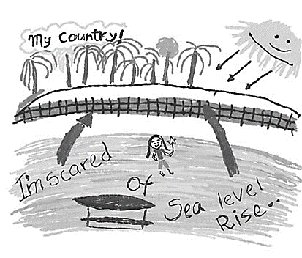
12.( )台灣位於大洋洲的友邦吐瓦魯，是個位在太平洋中的珊瑚礁島國，
附圖一為該國學生以『她的國家』為主題的手繪圖稿，
依據該國的環境特性，圖中她最希望大家能關注何項環境議題？
(A) 環境污染 (B) 地震海嘯 (C) 全球暖化 (D) 經濟發展。

附圖一
第二頁

13.( )世界人口多集中於北半球，隨著現代交通的便利與資訊流通的快速，南半球許多獨特的人文風情
與自然景色，也逐漸為世界各地的人們所熟知。若依據下列四個島嶼的經緯度位置，哪兩個島嶼
位於南半球？ (A) 甲&乙 (B) 乙&丙 (C) 丙&丁 (D) 甲&丁。
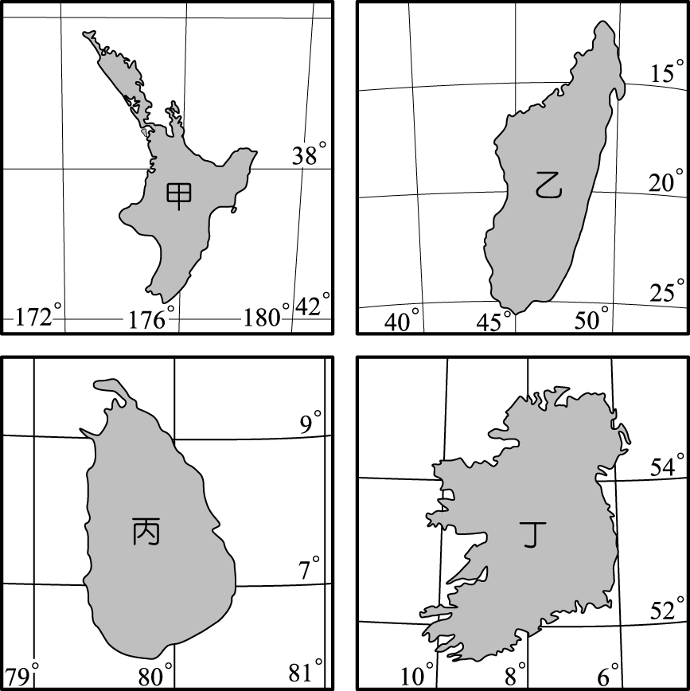

14.( )受自然環境限制，地表上有些地區難以生長植物，統稱為『漠地』，大致可分為熱帶沙漠、溫帶
沙漠及寒帶寒漠，主要成因各不相同。下列有關各種漠地的分布與成因敘述，何者最為正確？
(A) 熱帶沙漠：多分布於赤道附近 (B) 溫帶沙漠：多分布於回歸線附近
(C) 寒帶寒漠：因氣候冷乾所形成 (D) 中國與澳洲境內皆屬於熱帶沙漠。
15.( )鈜義趁著地理老師分享紐西蘭的旅遊體驗時，一邊抄寫與紐西蘭相關的環境特徵，情急之下，
下列何者「抄寫有誤」？ (A) 地廣人稀，畜牧業以粗放的放牧為主 (B) 南島因緯度低，氣候
溫暖，故人口較集中 (C) 無明顯乾季，但西側雨量較東側多 (D) 北島有火山，南島有冰河。
16.( )住在台灣的沛庭與家人聊天時想起升國中前，全家人利用暑假前往澳洲東南沿海的旅遊行程。
下列哪一位的說法最能符合當時旅遊景點的體驗？ (A) 爸爸：「嗯~當地正值低溫的冬天，天寒
地凍，我們穿著厚重衣物。」 (B) 媽媽：「為了阻擋夏日烈陽，我還撐著洋傘，拍了許多照片」
(C) 姐姐：「哇~~記得當地那正值秋天的涼爽氣溫，真令人感到舒服。」 (D) 弟弟：「雖是當地
的冬天，但氣溫舒適，並不需要穿著太厚的衣物。」

17.( ）「這條線對我而言，已經不是遙不可及的抽象概念，而是
一條真真切切踩在我腳底下的疆界，好像越過了這一條線後
，連太陽也可以放肆地占有二十四個小時，不留給黑夜任何
一秒鐘。」若參考附圖二的《地球公轉示意圖》，「這條線」
最可能指的是下列何者？
附圖二
(A) 國際換日線 (B) 北極圈 (C) 南回歸線 (D) 本初子午線。
18.( )澳洲有只能走而不能飛的鳥，有只用雙腳行走的蟋蜴，有腳上長蹼的老鼠，真是個名符其實的
『珍貴動物博物館』，更有『活化石博物館』的美譽。下列何者是澳洲能有此環境特色的主因？
(A) 地質古老，地形較複雜 (B) 熱帶沙漠面積廣大，難以進入
(C) 四面環海與各大陸隔絕 (D) 因大分水嶺山脈阻隔東西交通。
19.( )下列關於兩極地區的比較，何者描述最為正確？(A) 北極富交通地位；南極則有人類文明的史蹟
(B) 北極圈以海洋為中心；南極圈以陸地為中心 (C) 北極無人類定居；南極有科學家終年駐守
(D) 北極受國際條約保護，不得開發；南極則為人類共同資產，可自由開發。
20.( )臺灣地處副熱帶，正值溫帶和熱帶氣候的過渡區，隨著氣候暖化的變遷，各種生物的活動習性
也將隨之改變。若依此發展趨勢，台灣周圍將出現下列何組生物遷移的變化狀況？
（甲）北方候鳥南下時間增加 （乙）北方候鳥南下時間減少
（丙）熱帶蚊蠅活動範圍往北移動 （丁）熱帶蚊蠅活動範圍往南移動
(A) 甲＆丙 (B) 甲＆丁 (C) 乙＆丙 (D) 乙＆丁。

- 廣大的太平洋上散落著成串成群的島嶼，依照區域分布、島嶼成因，再結合各地人文風情，使其除了觀光產業興盛之餘，更肩負起重要的交通戰略地位，請依題意回答下列21～23題：
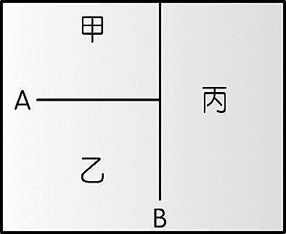
21.( )附圖三為大洋洲三大島群的分布簡圖，關於本區域範圍上的敘述
，下列何者最為正確？
(A)『A』為緯度 0 度，是玻里尼西亞和密克羅尼西亞的分界
(B)『B』為經度 180 度，使得丙地成為世界最早跨年的區域
附圖三
(C) 多分布於南北回歸線之間，故溫帶氣候面積最為廣大
(D) 三大島群涵蓋範圍包括：東、西、南、北半球。
22.( )承上題，關於圖中三大島群的敘述，下列「何者錯誤」？
(A)『甲』為密克羅尼西亞，多由珊瑚礁島所成 (B)『乙』為美拉尼西亞，距離澳洲最近
(C)『丙』為玻里尼西亞，多由火山島及珊瑚礁島組成 (D) 離臺灣最近的是玻里尼西亞。
23.( )地理老師介紹了大洋洲的跳島巡禮行程，內容包括：(Ⅰ)「帛琉」海底探險 (Ⅱ)「大溪地」
風情體驗 (Ⅲ)「關島」水陸雙享遊 (Ⅳ)「夏威夷」火山歷險，參考附圖三，行程中哪些地區
位於『玻里尼西亞』島群的範圍內？ (A)Ⅰ＆Ⅲ (B) Ⅱ＆Ⅳ (C) Ⅲ＆Ⅳ (D) Ⅰ＆Ⅱ。
第三頁
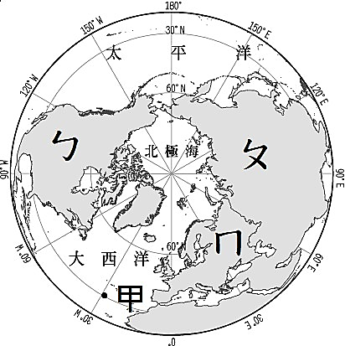
- 兩極地區位於地球兩端，有著獨特的環境特徵
，隨著現代交通發達與人類開發腳步，加上全球環境變遷的威脅
，原先的地貌與往昔大有不同，請依題意回答下列24～27題：
24.( )附圖四為北半球位置圖，若想駕駛飛機從圖中甲點沿 30°N 航行，
並依序經過圖中『歐洲、亞洲、北美洲』的上空，
下列哪一組的排列順序是正確的？
附圖四
(A) ㄇㄆㄅ (B) ㄇㄅㄆ (C) ㄆㄇㄅ (D) ㄅㄆㄇ。
25.( )下列有關北極的敘述，何者最為正確？
(A) 受全球暖化影響，冰山融化、海面上升，企鵝面臨生存的難題
(B) 因科學研究，在北極周圍陸地可看到各國紛紛以國旗宣誓主權
(C) 北極上空能大幅縮短飛機的飛行路徑，極富空運價值
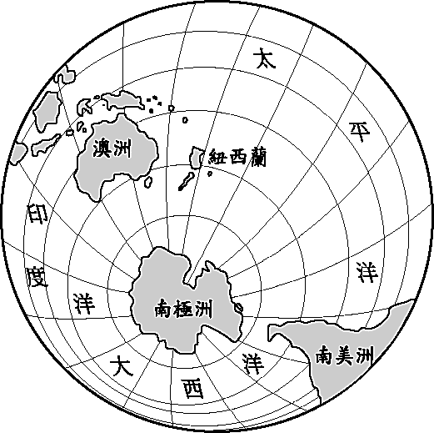
(D) 北極7月時，可以看到永夜；而1月時，則會出現永晝。
26.( )地球表面是由世界上各大洲及海洋所組成，
附圖五為南極洲和周圍地區的位置分布圖。
下列有關圖中的位置敘述，何者「並不正確」？
(A) 南美洲最接近南極洲 (B) 紐西蘭屬於大洋洲
(C) 大西洋位於南極洲南方 (D) 紐西蘭緯度較澳洲高。
27.( )近年來，南極洲的綠化愈來愈明顯，原本的白色大陸上
綠色苔蘚的分布範圍日益增加，且生長速度愈來愈快，
產生此一轉變的主要原因為下列何者？
附圖五
(A) 人類的環境保育有成 (B) 全球的氣溫逐漸上升
(C) 人類的開發腳步加快 (D) 全球的氣溫趨於一致。
0°
0°
Ⅰ
Ⅱ
Ⅳ
Ⅲ
- 澳洲與紐西蘭，在歷史淵源與海陸分布上有許多共同點，
深深影響兩國後續的發展，請依題意回答下列28～30題：
28.( )若以緯線 0°代表座標上的橫軸，以經線 0°代表座標上的縱軸
，如附圖六所示，則『澳紐地區』在地球上位於哪個區域？
(A) Ⅰ (B) Ⅱ (C) Ⅲ (D) Ⅳ。
29.( )澳洲與紐西蘭在發展歷史上有許多共同點，但也有些相異之處。
附圖六
下列有關澳紐兩地的「相同之處」，下列敘述中何者最為正確？
(A) 早期皆為法國的殖民地 (B) 毛利人同為兩國的原住民
(C) 人口大多集中在氣候暖濕的沿海都市 (D) 皆以礦產資源為重要的經濟來源。
30.( )承上題，下列有關澳紐兩國的「相異之處」，下列敘述中何者最為正確？
(A) 澳洲西岸人口多；紐西蘭北島人口多 (B) 澳洲中西部有廣大沙漠；紐西蘭多山多地震
(C) 澳洲首重觀光產業；紐西蘭則以工礦業為主 (D) 澳洲有地熱發電；紐西蘭則有風力發電。

- 世界氣候因受緯度影響形成三大氣候帶，各地又因多樣的環境因素而有不同的氣候類型呈現，
請依題目所述，回答下列31～34題：
31.( )參考附圖七，地處回歸線間的甲、乙、丙三地，
各自所代表的氣候類型，依序是下列何者？
(A) 雨林、沙漠、莽原 (B) 莽原、沙漠、雨林
(C) 沙漠、莽原、雨林 (D) 雨林、莽原、沙漠。
32.( )承上題，圖中『甲區』與『乙區』的地表景觀
明顯不同，主因是兩地在氣候上的哪項差異？
(A) 雨季長短 (B) 年均溫高低
(C) 溫差大小 (D) 年雨量變率。
33.( )雨量分布是影響一地氣候的重要特性，
下列四種氣候類型中：
（甲）熱帶雨林氣候（乙）熱帶莽原氣候
（丙）溫帶地中海型氣候（丁）溫帶海洋性氣候
，哪兩種氣候的降雨分布呈現『乾溼明顯』的狀態？
附圖七
（A）甲＆乙（B）乙＆丙（C）甲＆丁（D）乙＆丁。
34.( )除了雨量分布外，溫度的差異性也是一地氣候的觀察重點
，下列氣候類型中，何者的「年溫差最大」?
(A) 溫帶海洋性氣候 (B) 溫帶地中海型氣候 (C) 溫帶沙漠氣候 (D) 熱帶沙漠氣候。

第四頁

- 氣候特徵對一地的環境形成與產業活動，往往有著極大的影響，請參考下表中的五張氣候圖，回答下列35～38題：
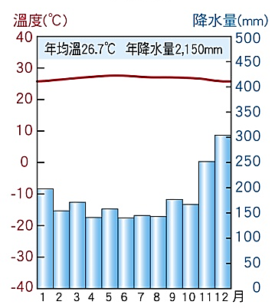 | 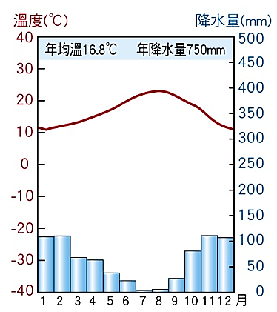 | 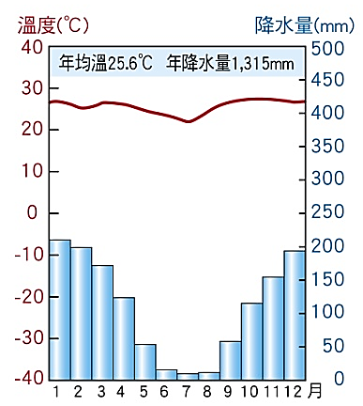 | 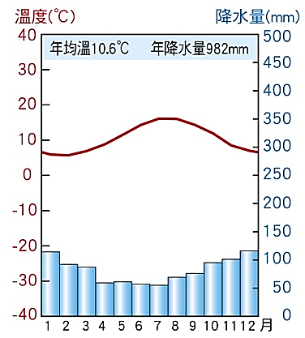 | 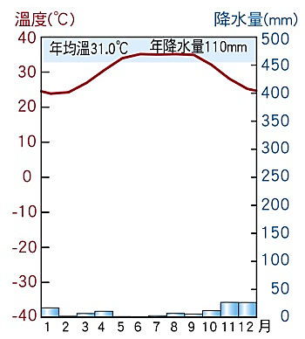
甲 | 乙 | 丙 | 丁 | 戊
35.( )觀察上表中溫度曲線的位置與變化，哪三張氣候圖是屬於「熱帶氣候」的類型？
(A) 甲乙丙 (B) 甲丙戊 (C) 乙丙丁 (D) 甲丁戊。
36.( )觀察上表中雨量的分布特性，哪兩張氣候圖的降雨時間「最不平均」？
(A) 甲＆乙 (B) 乙＆丁 (C) 乙＆丙 (D) 甲＆丁。
37.( )觀察上表中的溫度變化，哪張氣候圖「位處南半球」？(A) 甲 (B) 乙 (C) 丙 (D) 丁。
38.( )陽光充足的夏天，往往是降水量豐沛的季節，因此成為各地植物主要的生長時間，
但上表中哪張氣候圖卻呈現出「夏乾冬雨」的現象，深深影響著所在地區農業的發展？
(A) 乙 (B) 丙 (C) 丁 (D) 戊。
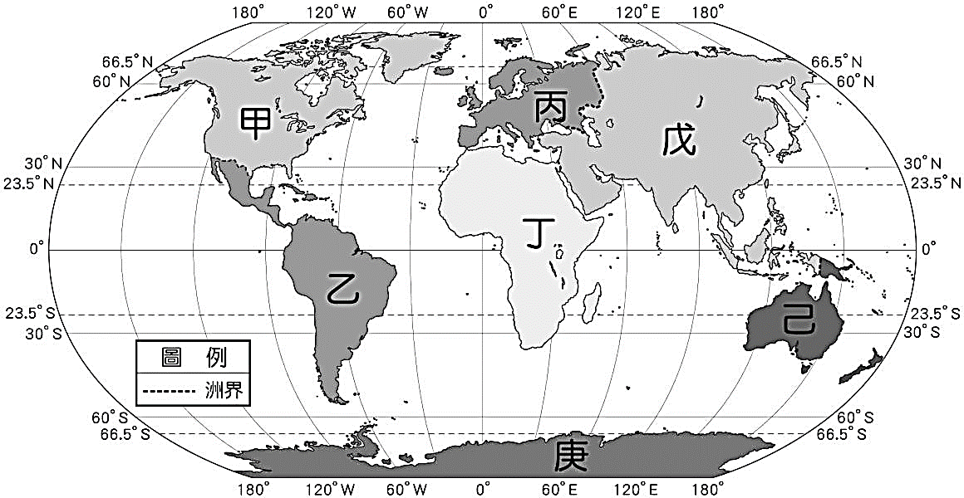
- 附圖八為《世界七大洲分布圖》
，依題意回答下列39～41題：
39.( )附圖八中哪一洲的土地範圍
，跨越了熱帶、溫帶及寒帶
等三大氣候帶？
(A) 甲 (B) 乙
(C) 丁 (D) 戊。
40.( )全球暖化雖然產生了許多負面影響
，但位在中高緯度的地區，卻可能
因為氣溫上升使得一些原本不利人居
與農牧業發展的地方能夠得以開發。
下列哪一洲最可能是上述全球暖化的
附圖八
「受益範圍」？(A) 甲 (B) 丁 (C) 己 (D) 庚。
41.( )圖中『』的所在地區，為世界第一大島，當地原住民昔日為適應環境
，而發展出許多獨特的生活技能，但下列何種生活形態「並不適合」本區的環境特徵？
(A) 捕魚狩獵 (B) 居住冰屋 (C) 放牧牛羊 (D) 雪地滑行。

- 澳洲，雖屬大洋洲的一部份，但在自然環境上卻明顯有所不同，產業發展亦更加多元化。
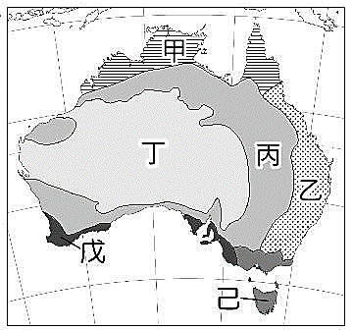
請根據附圖九的《澳洲氣候分布圖》回答下列42～45題：
附圖九
42.( )宥緯若想實地探訪澳洲面積廣大的高原地形與沙漠氣候，
應前往附圖九中的何地？ (A) 甲 (B) 乙 (C) 丙 (D) 丁。
43.( )圖中『乙區』在主要降雨季節時的風向，下列何組配對最為正確？
(A) 夏季的↖ (B) 夏季的↙ (C) 冬季的↖ (D) 冬季的↙。
44.( )在義大利生產葡萄酒的凱文先生，有意要到澳洲擴展他的事業，
於是他來到澳洲洽談葡萄園的合作事宜，依此判斷，他最可能是
抵達圖中的哪個「氣候區」?
(A) 甲區 (B) 乙區 (C) 戊區 (D) 己區。
45.( )下列關於澳洲的產業發展，哪項敘述最為正確?
(A)『丙區』為主要的牧牛區 (B)『丁區』為主要的牧羊區
(C)『己區』東側擁有豐富的珊瑚礁資源 (D)『乙區』為澳洲人口與產業發展的精華區。
試題到此結束，請仔細檢查，並小心作答！

